Introduction aux techniques de laboratoire – Initiation au travail en champ stérile

INTRODUCTION
Le test de stérilité permet de visualiser si les manipulations ont été faites de façon stérile, c’est-à-dire que les échantillons sont restés exempts de contamination de microorganismes. Ainsi, l’absence de colonies indique que les manipulations ont été faites correctement et qu’il n’y a pas eu contamination. L’utilisation du champ stérile et du matériel de laboratoire stérile est absolument centrale en microbiologie, mais est également couramment utilisée en pathologie, biologie moléculaire et biochimie, entre autres.

BUT
Établir un champ stérile avec le brûleur de bunsen, comparer un ensemencement à partir d’une solution stérile et non-stérile sur gélose LB-Agar. Vérifier la stérilité des manipulations avec une gélose LB-Agar.

MATÉRIEL
Matériel par équipe
- Brûleur de bunsen
- Briquet
- Source de gaz
- Gélose LB-agar (milieu de culture stérile, solide) en boîte de Pétri de 100 mm
- Manche de Koch
- Écouvillon stérile
- Microtube avec de l’eau distillée stérile : 150 µL
- Support à microtubes
- Éthanol 70 %
- Feutre marqueur “Sharpie”, pointe fine
- Bécher “Waste”

Matériel commun
- Incubateur 37ºC
- Réfrigérateur 4ºC

PROTOCOLE
N.B. : Se référer à l’Annexe pour plus d’informations et au vidéo filmé par la technicienne (sur Moodle)
Partie 1 - Préparation du matériel et du champ stérile
- Repérer une surface, de votre choix, d’environ 10 cm² où il devrait normalement y avoir présence de bactéries ou moisissures (fond d’évier, chaise…)
- À l’aide du feutre marqueur « Sharpie », faire un trait pour séparer la gélose en deux et identifier chaque moitié :
- 1- Stérile
- 2- _____________________ (selon la surface à échantillonner, choisie à l’étape précédente)
- Inscrire les informations suivantes sur la bordure de la boîte de Pétri (portion du dessous avec la gélose) :
- Initiales prénom + Nom de famille (ex. G. Lachance)
- Groupe et date
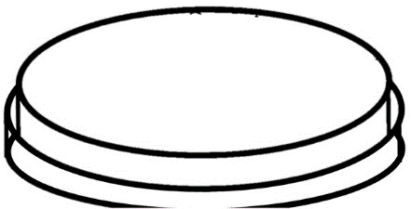
1-Stérile
2- Robinet

J.B./Gr.1-12/ 02sep2024
Base du pétri
Couvercle du pétri

- Placer tout le matériel nécessaire sur la surface de travail de façon ce qu’elle ne soit pas encombrée.
- Le matériel doit être placé de manière à favoriser l’efficacité/stérilité de la procédure
- Se laver les mains avec savon/eau, puis désinfecter la surface de travail avec de l’éthanol 70 %.
- Brancher le brûleur de bunsen à la source de gaz et allumer le brûleur de bunsen avec le briquet.
- Ajuster le brûleur pour avoir une flamme bleue qui ne vacille pas.
- Garder l’alcool et le briquet loin de la flamme.

Partie 2 - Moitié de la gélose « 1-Stérile »
Toutes les procédures suivantes doivent être faites dans le champ de stérilité produit par le brûleur de Bunsen, soit dans un rayon d’environ 30 cm autour du brûleur. Attention de ne pas toucher l’intérieur du microtube ou du Pétri avec les doigts et/ou la partie non-stérile du manche de Koch, sans quoi il peut avoir contamination.

* Ne pas ouvrir le matériel stérile (pétri et microtube d’eau) à l’extérieur du champ stérile*

- Stériliser le fil de platine (l’anse) du manche de Koch en le plaçant à la pointe de la petite flamme bleu jusqu’à ce qu’il soit rouge vif.
- Attendre 10-20 secondes que l’anse refroidisse, en gardant l’anse au sein du champ stérile.
- Tremper l’anse du manche Koch dans le microtube d’eau distillée stérile pour collecter une goutte d’eau.
- Soulever légèrement (3-4 cm) le couvercle de la boîte de Pétri et étaler la goutte sur la moitié de la gélose identifiée comme « 1-Stérile » en faisant une longue strie de gauche à droite.
- Il faut procéder doucement, pour ne pas déchirer la gélose avec le fil de platine.
- Fermer la boîte de Pétri et stériliser le manche de Koch.
- Fermer l’entrée de gaz du brûleur de bunsen pour éteindre la flamme.

Partie 3 - Moitié de la gélose « 2- Surface x » (échantillonnage de surface)
- Imbiber l’écouvillon d’eau distillée stérile en le trempant dans le microtube d’eau
- Frotter délicatement l’écouvillon sur la surface à échantillonner, en prenant soin de faire rouler l’écouvillon en tournant le manche entre le pouce et l’index
- Placer l’écouvillon dans le microtube d’eau sur le support à microtube
- Allumer le brûleur de bunsen avec le briquet
- Soulever légèrement (3-4 cm) le couvercle de la boîte de Pétri et glisser l’écouvillon sur la moitié de la gélose identifiée comme « 2- surface x » en faisant une longue strie de gauche à droite et un mouvement de rotation
- Fermer la boîte de Pétri et jeter l’écouvillon dans le bécher 'Waste'
- Fermer l’entrée de gaz du brûleur de bunsen pour éteindre la flamme
- Sceller la boîte de Pétri, en apposant un morceau de Parafilm sur la bordure
- Nettoyer la surface de travail avec de l’éthanol 70 % et se laver les mains avec savon/eau

Partie 4 - Incubation et lecture des résultats
- Placer la boîte de Pétri, gélose vers le haut, dans le support commun.
- Incuber les géloses à 37ºC pendant 24 heures, puis garder à 4ºC (fait par la technicienne).
- Analyser la qualité des résultats de stérilité selon le barème suivant.

Critères d’évaluation | Excellent | Très bien | Bien | À améliorer | Inutilisable
Qualité des stries  (0,5 pt) | Stries bien visibles  ET  Gélose intacte | Stries intermittentes OU  Gélose peu déchirée | Stries intermittentes ET  Gélose peu déchirée | Stries peu visibles  OU  Gélose très déchirée | Aucune strie visible
Qualité de l’inoculation de « 1-Stérile »  (1 pt) | Aucune colonie  (-) | Peu de colonies  (+) | Quelques colonies  (++) | Plusieurs colonies  (+++) | Identique à l’échantillon  « 2-Surface x »
Qualité de l’inoculation de « 2-Surface x »  (0,5 pt) | Plusieurs ou quelques colonies  (+++ / ++) | - | Peu de colonies  (+) | - | Aucune colonie  (-)

- Choisir une gélose par équipe, et l’entreposer à 4ºC jusqu’au laboratoire « Caractérisation bactérienne »
- Placer la gélose non retenue dans le bac de déchets biologiques prévu à cet effet.

ANNEXE

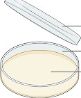  Gélose : LB-Agar  Base du pétri  Couvercle du pétri |  |  |  | 1-Stérile  2- Robinet  J.B./Gr.1-12/ 02sep2024  Base du pétri  Couvercle du pétri
Figure 1. Composantes d’une boîte de Pétri de type LB-Agar. La boîte de Pétri comporte deux (2) portions en plastique ou en verre stérile. La portion du bas est plus profonde pour pouvoir contenir un milieu nutritif adapté aux microorganismes. Dans cet exemple, il s’agit de LB-Agar, un milieu nutritif très fréquemment utilisé en microbiologie. (Source : Microbes Notes) |  |  |  | Figure 2. Identification adéquate d’une boîte de Pétri. Les couvercles pouvant être retirés ou interchangés, il est considéré comme une bonne pratique d'inscrire les informations d’identification sur la portion de la boîte de Pétri contenant la gélose (illustrée vers le haut au sein de l’image).
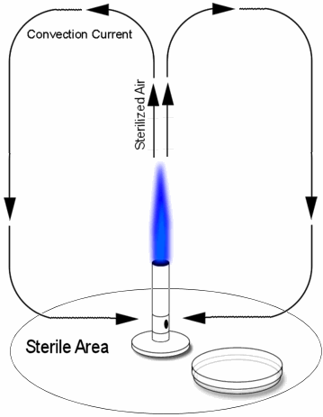  30 cm |  | 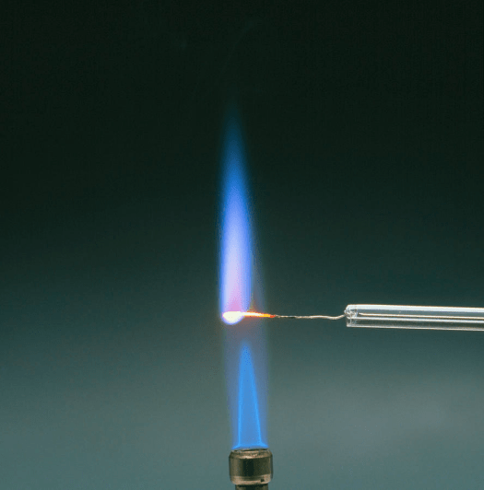  Pointe de la flamme bleue, point le plus chaud |  |  | A | 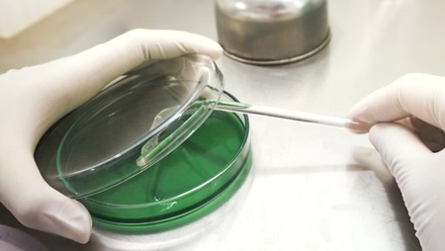
 |  |  |  |  | B
Figure 3. Champ stérile créé par le brûleur de bunsen. La flamme du brûleur crée une protection en forme de parapluie, qui empêche les microorganismes présents dans l’environnement de se déposer sur les échantillons. (Source : Shroomery) |  | Figure 4. Stérilisation du manche de Koch. La portion de la flamme la plus chaude est la pointe de la flamme bleue, située au milieu de la flamme orange. |  |  | Figure 5. Inoculation de bactéries sur milieu nutritif par stries de gélose. A. Lors de la procédure, il y a légère ouverture de la boîte de Pétri afin de minimiser la contamination. B. L’échantillon est inoculé sur gélose en créant des stries à la surface de celle-ci à l’aide d’un manche de Koch ou d’un échantillon. Dans le cas illustré et dans le cas du présent laboratoire, seule une moitié de la gélose est striée (Source : News Medical)

